**Bitácora de Actividades y Requerimientos**

**Plataforma:**

**Plataforma de Administración de Bienes Inmuebles**

**Octubre 2024**

Autor: INAP

Fecha de creación: 30 de octubre, 2024

Última modificación: 30 de octubre, 2024

Documento de Referencia: N/A

Versión: V.1

1. **Información de la Plataforma**

|  |  |
| --- | --- |
| **Empresa / Organización** | **Secretaría de Finanzas y Tesorería General del Estado de Nuevo León** |
| **Representante de la organización** | Néstor Ibarra Palomares |
| **Nombre del proyecto** | Plataforma de Administración de Bienes Inmuebles |

1. **Objetivo**

Administración y operación de la plataforma con el objetivo de hacer más eficientes, seguros y efectivos sus procesos de negocio, con las siguientes características:

•Brindar servicios de calidad apegados a las mejores prácticas nacionales e internacionales.

•Lograr la entera satisfacción de la Secretaria de Finanzas y Tesorería General del Estado de Nuevo León.

•Buscar la innovación y actualización constante en prácticas, metodologías y servicios.

•Generar una estrecha y duradera relación con la Secretaria de Finanzas y Tesorería General del Estado de Nuevo León.

•Consolidar una imagen de asociación honesta, responsable y confiable.

1. **Acciones a seguir**

* Revisiones periódicas de los equipos (DEV, QA y PROD) – asegurándose de que funcionan a pleno rendimiento y su software esté siempre actualizado.
* Atención a solicitudes y requerimientos de los usuarios.
* Atención y generación de planes de continuidad – evitando pérdida de información.
* Gestión de la información, políticas de acceso, perfiles y roles.

1. **Ficha Técnica QA y Producción**

**Producción Plataformas**

|  |  |  |  |  |  |  |  |
| --- | --- | --- | --- | --- | --- | --- | --- |
| IP | Hostname | Ram | Almacenamiento | RAID | Uso | Certificado | Ambiente |
| 10.210.26.26 | tesoreria-virtual-servicios.nl.gob.mx | 251GB | 1.1T | NO | Servidor dedicado a las apis de los servicios de las aplicaciones que conforman el set de tesoreria virtual | se cuenta con certificado y https | Produccion |
| 10.210.26.25 | tesoreria-virtual.nl.gob.mx | 251GB | 1.1T | NO | Servidor dedicado a las aplicaciones front que conforman el set de tesoreria virttual | se cuenta con certificado y https | Produccion |
| 10.210.26.27 | sin dominio /localhost.localdomain | 31GB | 344G | NO | Servidor dedicado a la base de datos |  | Produccion |
| 10.210.26.28 | MyCloudEX2Ultra | 1GB | 5.4T | SI | Almacenamiento de archivos |  | Desarrollo,QA,Producción |
| 10.200.4.111 | evalua-pbr.nl.gob.mx | 7.5GB | 407G | NO | Servidor para el micrositio de PBR, servidor de base de datos, servidor de aplicaciones | se cuenta con certificado y https | Produccion,Desarrollo |

**QA Plataformas**

|  |  |  |  |  |  |  |  |  |  |  |  |  |  |
| --- | --- | --- | --- | --- | --- | --- | --- | --- | --- | --- | --- | --- | --- |
| Ambiente | Conexión | Permiso | Nombre | Puerto | IP | Usuario | RAM | Núcleos | SO | Version | Interno | Externo | Procesador |
| QA | SSH | ROOT | BD | 22 | 10.200.4.77 | root |  |  | CENTOS | 7 | 50G |  |  |
| QA | SSH | ROOT | Back End | 22 | 10.200.4.164 | root | 8GiB | 4 | CENTOS | 7 | 407G |  | Intel(R) Core(TM) i7 |
| QA | SSH | ROOT | Front End | 22 | 10.200.4.165 | root | 8GiB | 4 | CENTOS | 7 | 407G |  | Intel(R) Core(TM) i7 |

1. **Atención a Solicitudes y Requerimientos de los Usuarios**

**PABI-1524** Se realizaron las pruebas del perfil de los roles de la plataforma de bienes inmuebles en los módulos de altas, bajas, permuta.

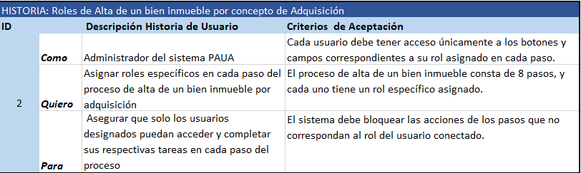

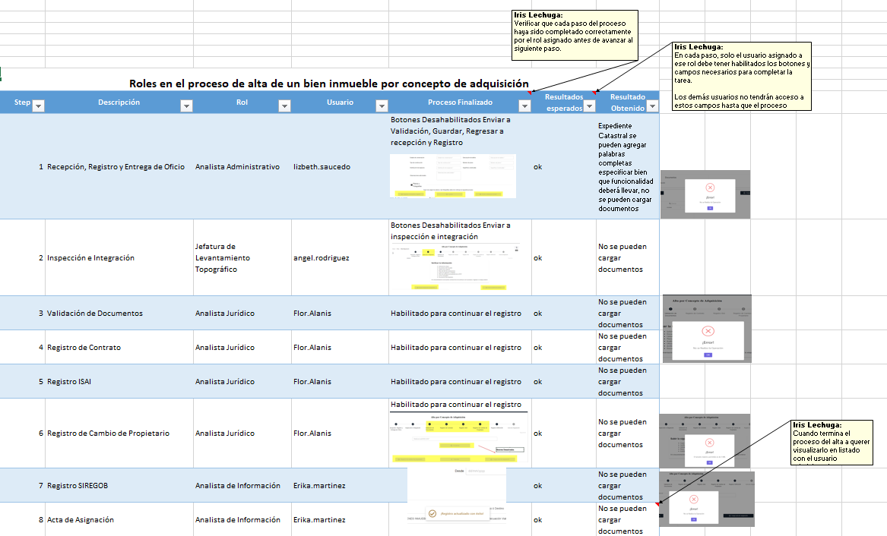

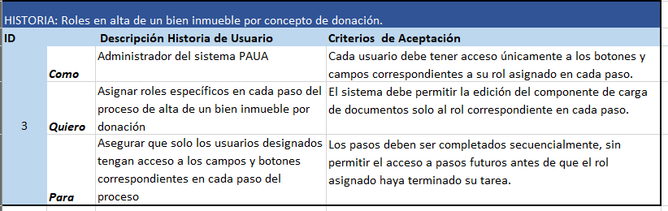

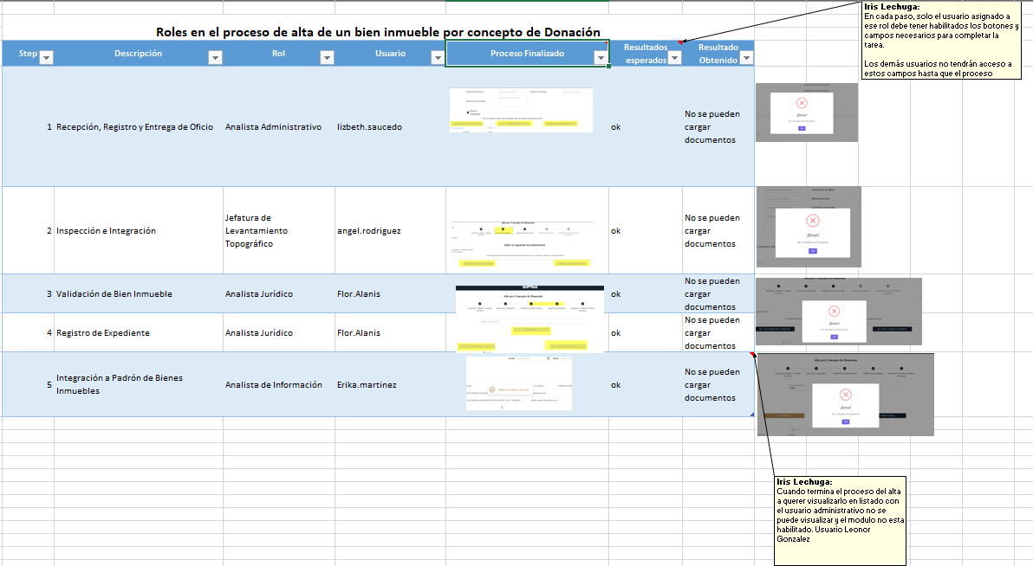

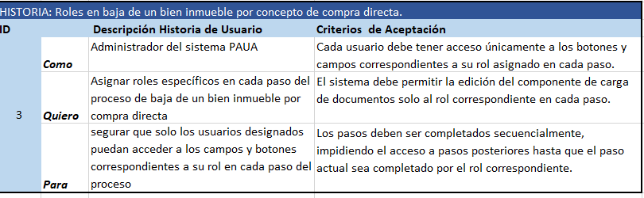

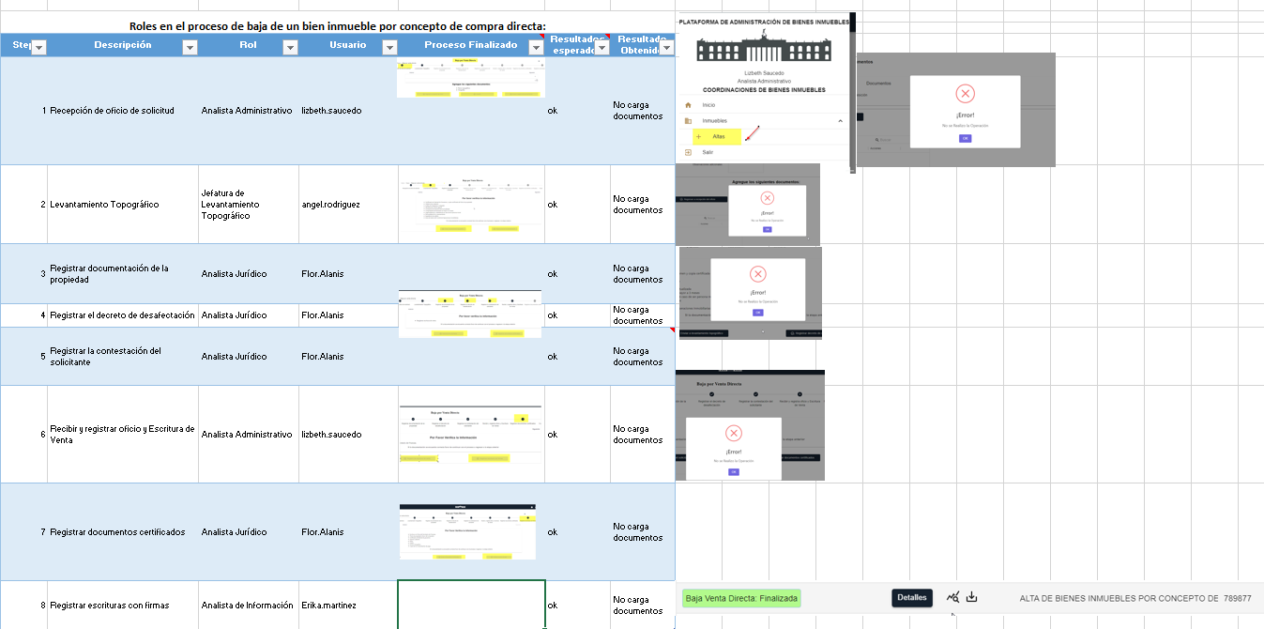

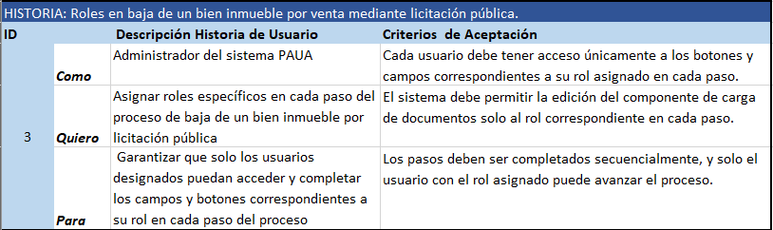

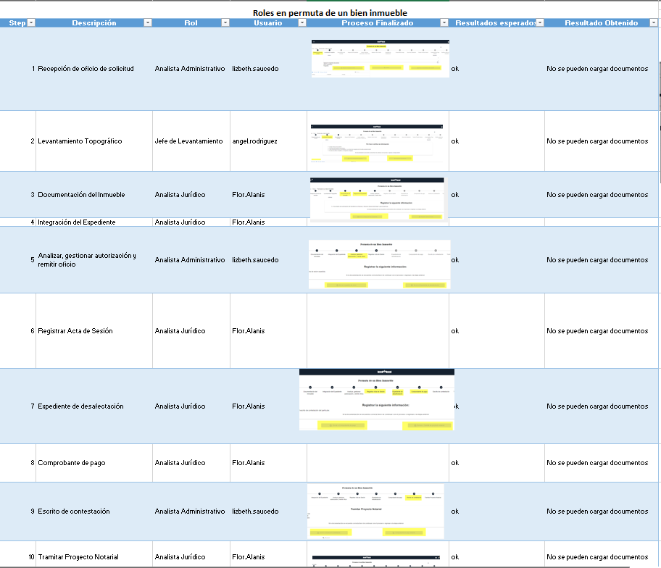

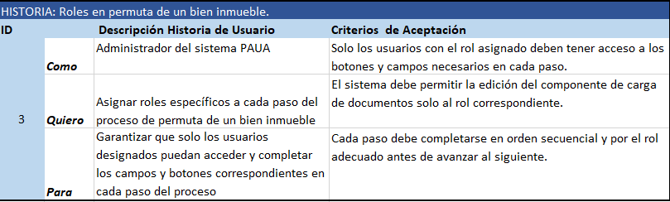

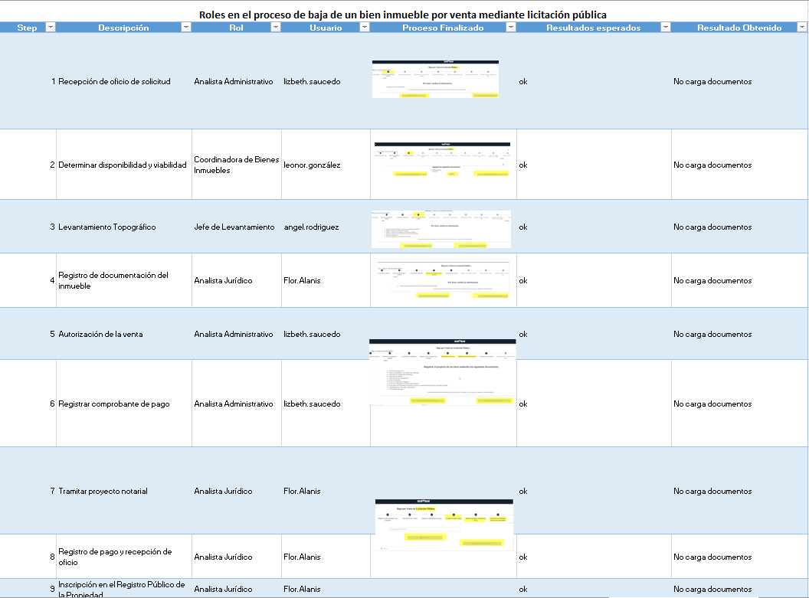

**PABI-1558** Dentro de las pruebas requeridas en los módulos de Comodato y Modificaciones se detectaron las siguientes inconsistencias que se indican a continuación.

**Módulo: Comodato**

**Observaciones:**

* El flujo de roles inicia con **lizbeth.saucedo** (Analista Administrativo y Jurídico), quien realiza los primeros dos pasos. Sin embargo, se detectó que el botón de "Guardar" no estaba habilitado para ella.
  + **Acción tomada**: El problema fue informado a **Gerardo**, quien lo resolvió en el primer paso.
* Posterior a la resolución del primer paso, los siguientes botones y funcionalidades no están habilitados para los usuarios correspondientes:
  + **Botón de Actualizar** en el siguiente paso.
  + **Funcionalidad de carga de documentos**.
  + **Botón de "Enviar al siguiente paso"**.

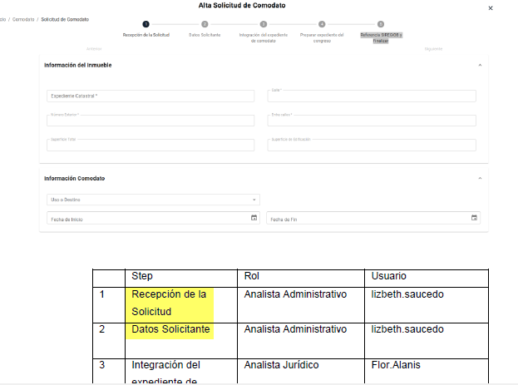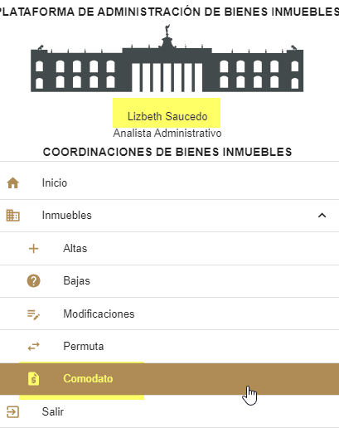

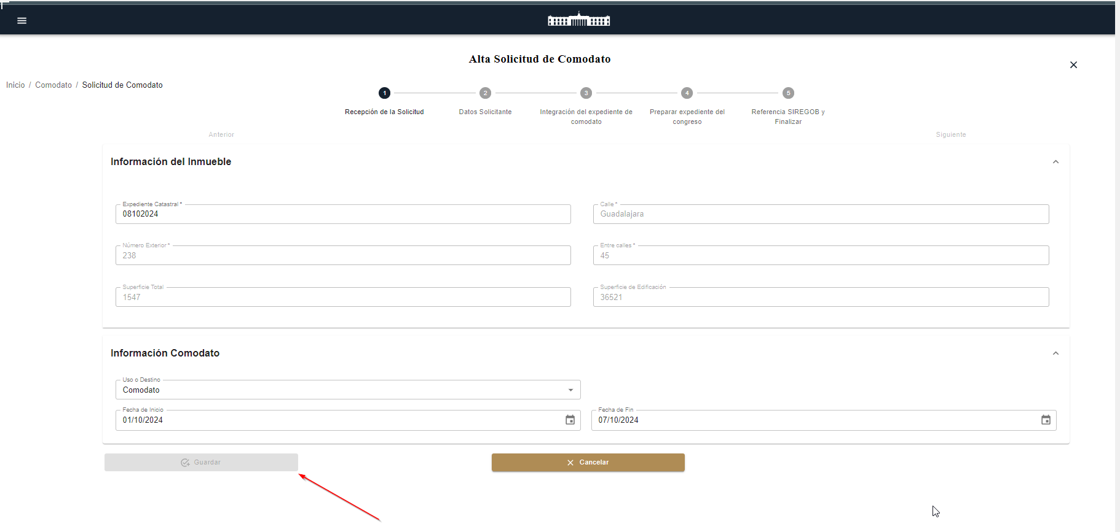

**Impacto**: Debido a la falta de habilitación de estos elementos, no es posible avanzar con el flujo ni concluir el proceso de roles en el menú de Comodato.

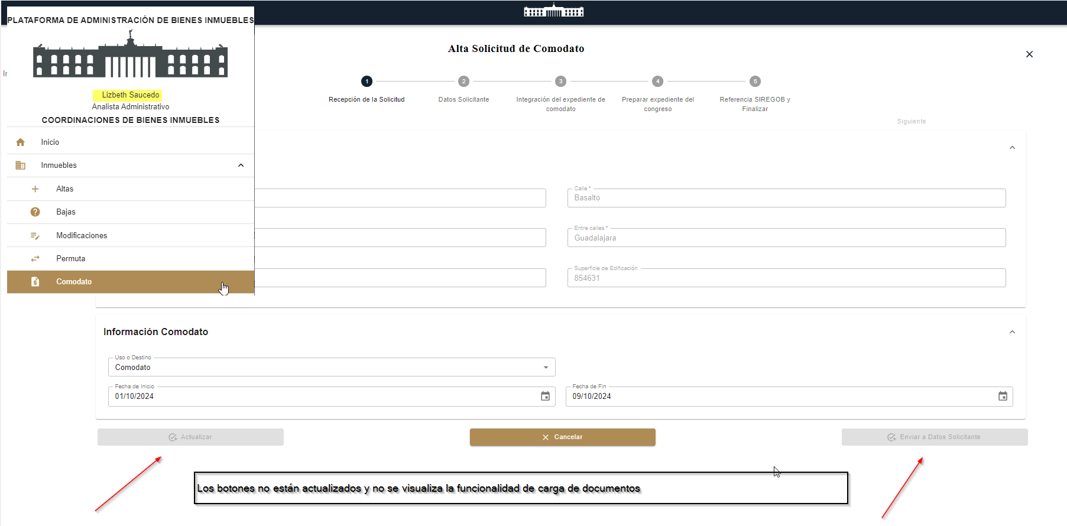

**Módulo: Modificaciones**

**Observaciones:**

* En el módulo de Modificaciones, el usuario **lizbeth.saucedo**, quien es responsable de iniciar la solicitud de modificación, no tiene habilitados los permisos necesarios para realizar el primer paso.
  + El **botón de "Nueva Solicitud"** y otros elementos relacionados no están habilitados para su rol.

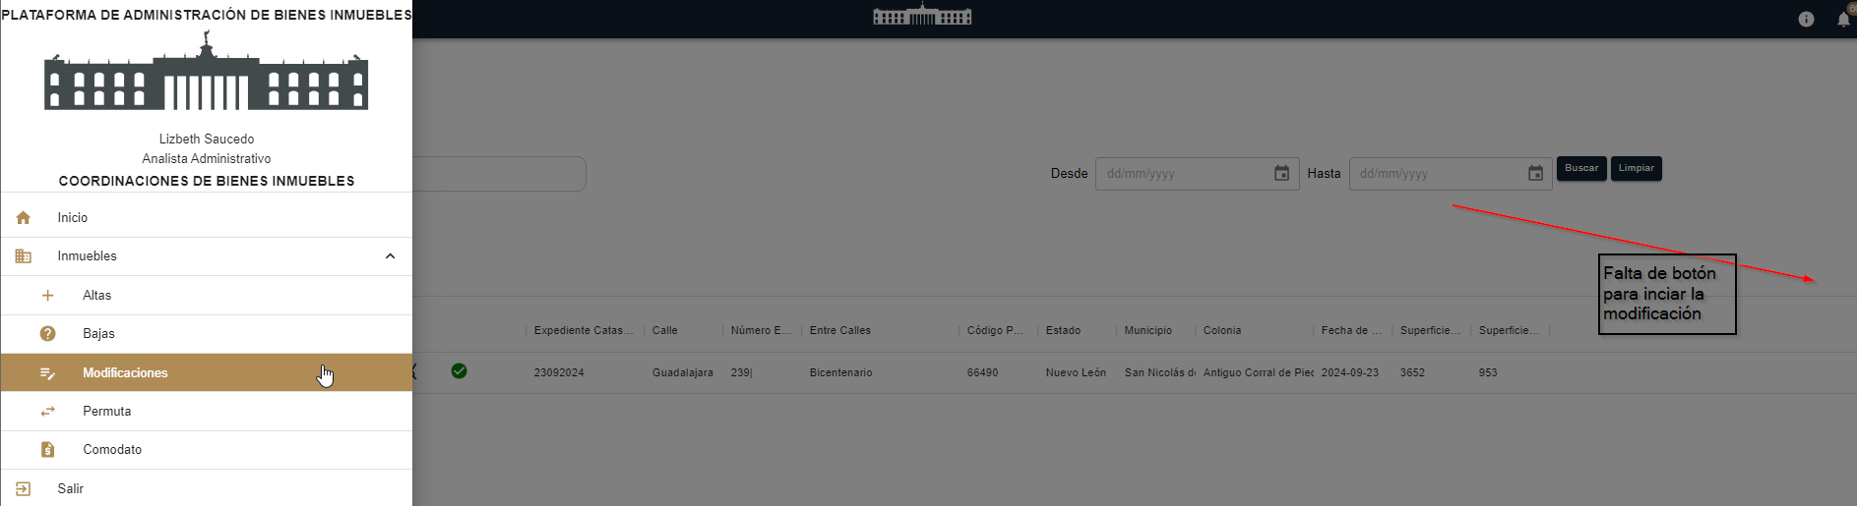

**Impacto**: Esta situación también impide la correcta ejecución del flujo de trabajo en el proceso de modificación, afectando la capacidad de concluir el proceso.

**Recomendaciones**

1. **Revisión de Permisos por Rol**: Se recomienda realizar una revisión completa de los permisos asignados a los roles en cada módulo para asegurar que los botones y funcionalidades estén habilitados para los usuarios correspondientes en cada paso del proceso.
2. **Verificación de Configuración de Roles**: Asegurar que los roles y permisos estén correctamente configurados en el sistema, tanto para los pasos iniciales como para los intermedios y finales.
3. **Pruebas adicionales**: Después de implementar las correcciones, realizar pruebas adicionales para verificar que cada usuario pueda completar su respectivo paso y que el flujo completo se ejecute sin interrupciones.

**PABI-1559** Registro de incidencias en Mantis

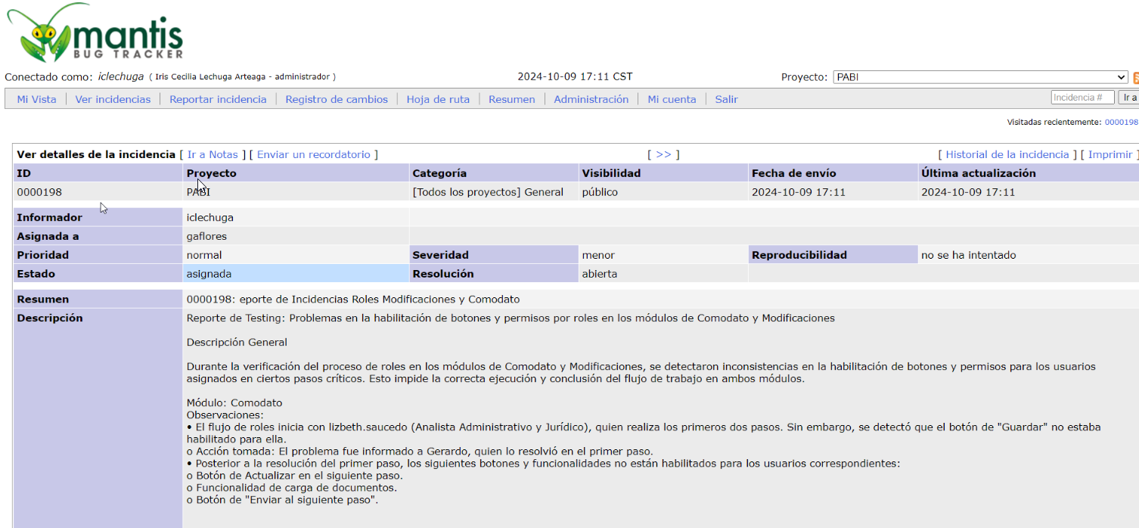

**PABUI -1574** Seguimiento a la revisión de bugs reportados en los módulos de Comodatos y Modificaciones

se realizaron pruebas en el módulo de **Comodato**, y confirmamos que los roles están funcionando correctamente, conforme a lo establecido. Solo se detectó un detalle en los botones de "Guardar" y "Actualizar" del registro, el cual fue atendido de manera oportuna.

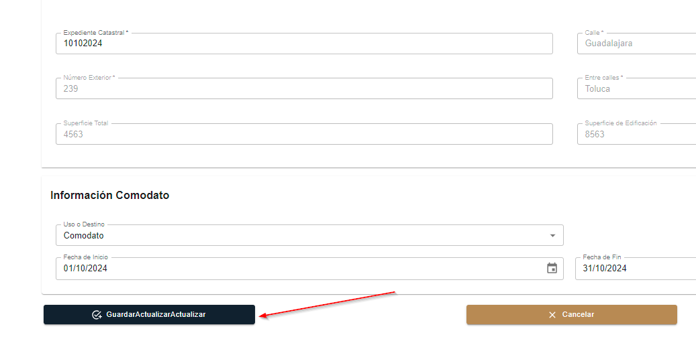

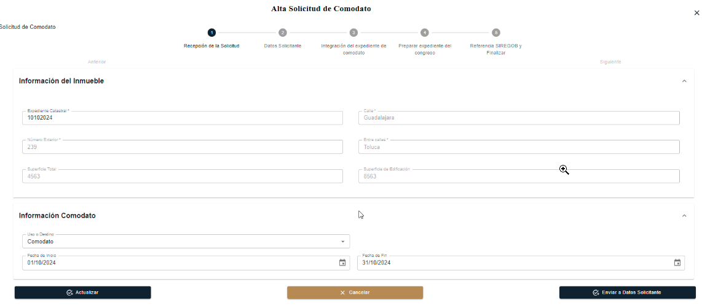

Sin embargo, en el módulo de **Modificaciones**, aún no se han atendido las incidencias reportadas el día 12/09/2024. Les adjunto nuevamente el reporte para su revisión. Agradecería que me informen cuándo se prevé que las observaciones serán atendidas para poder continuar con la validación de la funcionalidad de roles.

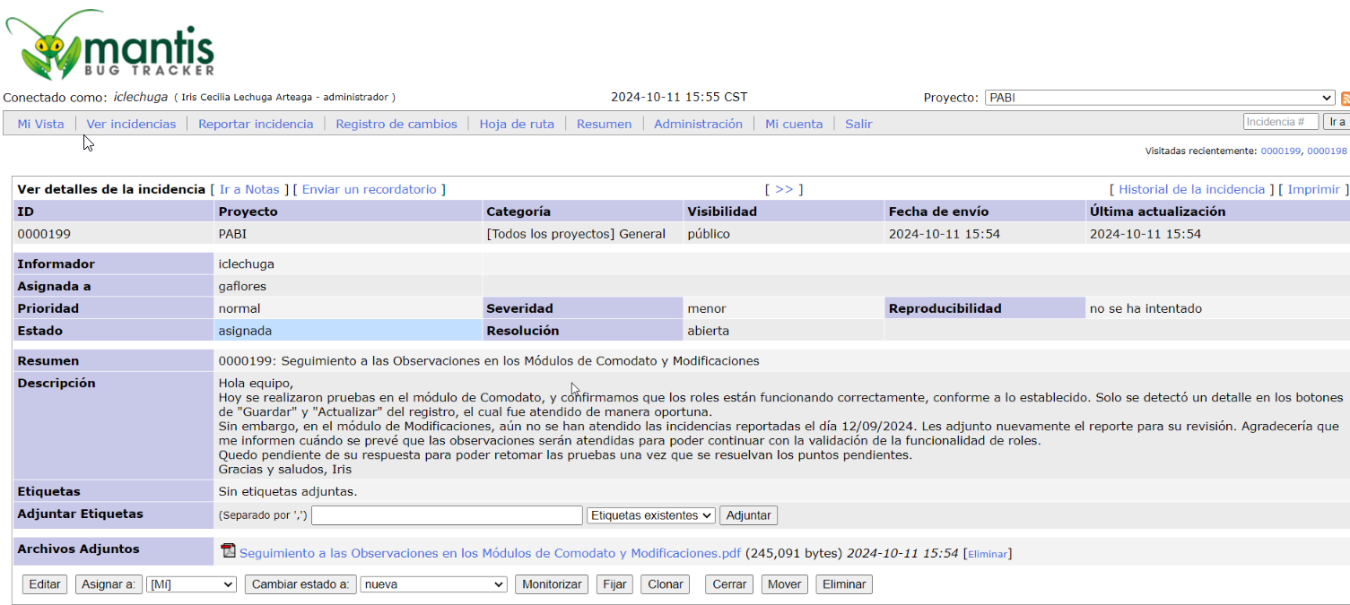

**PABI-1575** Atención incidencias Menú modificaciones (Roles)

**Estatus de Observaciones del Módulo de Modificaciones**

A continuación, se detalla el estado de cada observación registrada durante las pruebas realizadas en el módulo de modificaciones:

**Observación 2: Pérdida de Información al Editar Solicitud**

* **Descripción:**  
  Al editar una solicitud existente y seleccionar la opción "regresar", el sistema borra la información del inmueble, dejando visible solo el número catastral.
* **Estatus:** Atendida

**Observación 3: Código Postal No Actualiza Estado y Municipio Automáticamente**

* **Descripción:**  
  Al cambiar el código postal, el sistema no actualiza automáticamente el estado y municipio. Durante las pruebas posteriores, algunas opciones no mostraron contenido.
* **Estatus:** Se siguen identificando anomalías

**Observación 4: Validación del Título**

* **Descripción:**  
  El texto de instrucción en la sección de comentarios fue corregido. Sin embargo, en el campo donde se muestran las modificaciones realizadas, se visualiza el ID en lugar del texto correspondiente.
* **Estatus:** Atendida

**Observación 5: Mensajes Redundantes en las Notificaciones**

* **Descripción:**  
  Al rechazar una solicitud, la notificación muestra "Actualización del inmueble", lo cual genera confusión. El mensaje debería indicar "Solicitud rechazada" e incluir el motivo del rechazo.
* **Estatus:** Pendiente de Transferencias

**PABI-1579** Atención incidencias Menú modificaciones (Roles)

**Módulo de Modificaciones**

El filtro principal no está habilitada

Estatus: Atendida

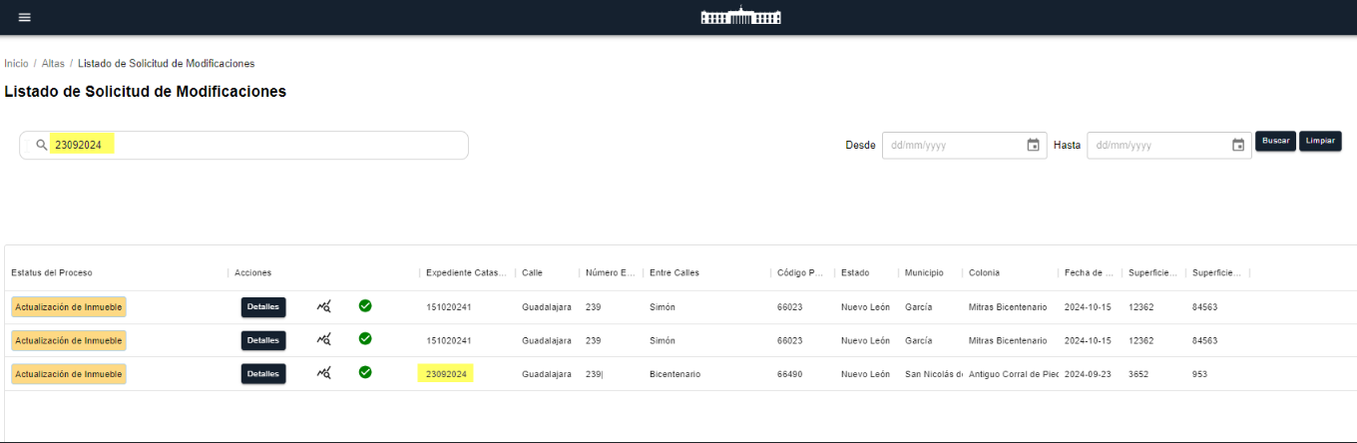

**PABI- 1601** Pruebas Módulo de Expediente

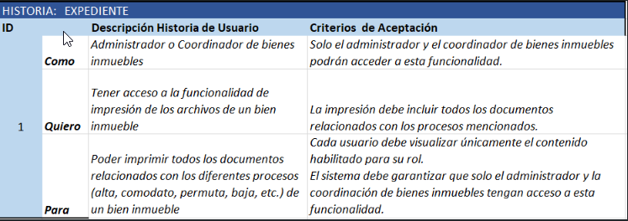

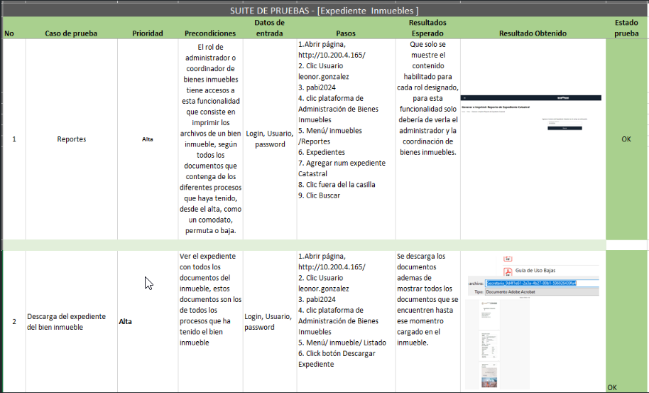

**PABI-1602** Reporte de Observaciones Modulo de Reportes – Expediente

* Acceso al módulo por el perfil de Coordinador:

Al iniciar las pruebas, se observó que el perfil de Coordinador no tenía habilitado el acceso al módulo de reportes. Este inconveniente fue notificado de inmediato al equipo de desarrollo para su corrección.

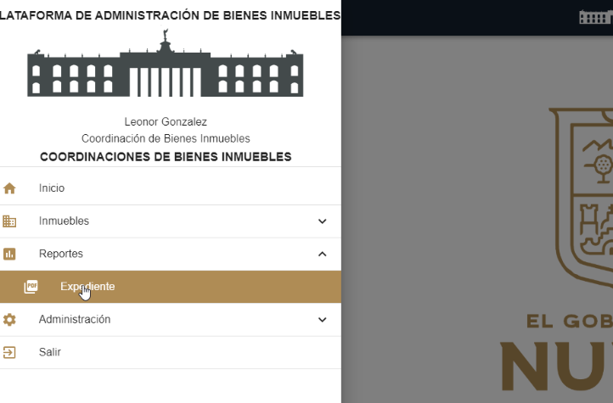

* Visibilidad del botón de descarga de documentos:

Se verificó que el botón de descargar documentos estaba visible en todo el menú de altas, los cuando debería estar disponible únicamente en el menú Listado, y solo visible para los perfiles de Coordinador y Administrador. Esta discrepancia fue reportada para su corrección.

* Error de re direccionamiento en el menú Comodato:

Al hacer clic en el menú Comodato, el sistema re direccionaba a la pantalla principal en lugar de mostrar la pantalla correspondiente a Comodato. Se atendió esta observación en el momento, sin embargo, como consecuencia, el botón de Expediente en el Listado general de inmuebles se deshabilitó.

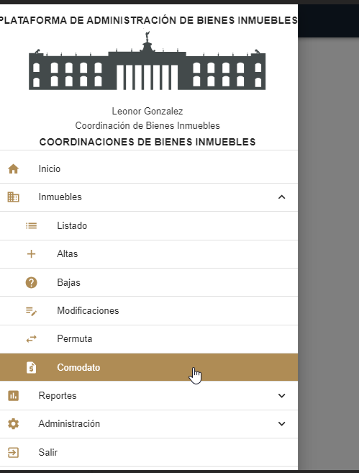

* Pruebas de alta, comodato y baja de un bien inmueble:

Se llevaron a cabo los procesos de alta, comodato y baja de un bien inmueble, verificando que se pudieran descargar los documentos correspondientes a cada etapa

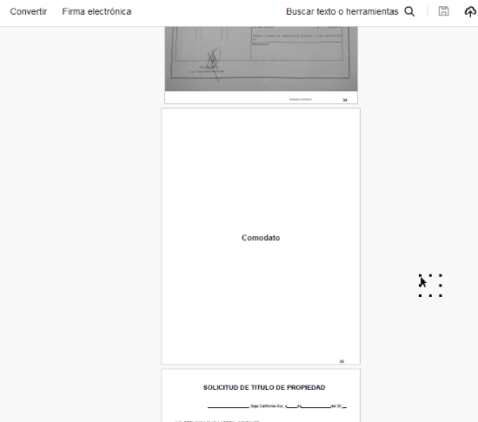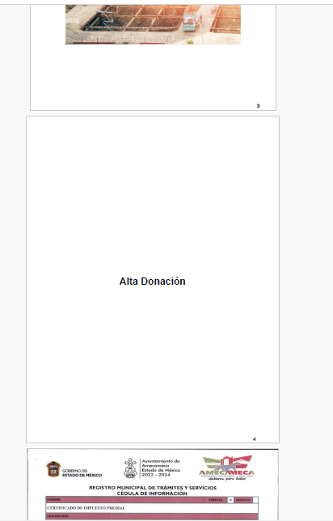

No obstante, se observó que los documentos descargados comparten el mismo nombre, lo cual dificulta su identificación y distinción entre uno y otro. Sugerencia:  **BienInmueble_[Nombre]_2024.pdf Puedes sustituir "[Nombre]" por el nombre específico del bien inmueble o un código único que lo identifique.**

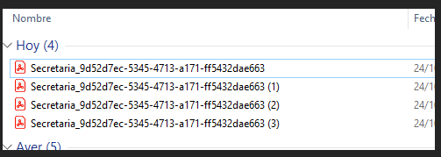

* Botón de semaforización:

Se detectó que el botón de semaforización se encontraba deshabilitado. Según el equipo de desarrollo, este botón estará habilitado una vez que la funcionalidad esté completamente operativa.

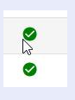

**Conclusión:**

Las funcionalidades probadas parecen estar operando de manera adecuada en su conjunto. Sin embargo, es recomendable observar su comportamiento una vez que el sistema entre en producción y los usuarios finales realicen las pruebas correspondientes. Se sugiere prestar especial atención a la nomenclatura de los documentos descargados y al correcto funcionamiento de los botones de descarga y semaforización en los perfiles habilitados.

## **Introducción**

La evolución de la tecnología y la visión de la mejora continua es un punto importante para tomar en cuenta que en nuestros tiempos nada es estático, es por eso que hoy la Secretaria de Finanzas y Tesorería General del Estado de Nuevo León, a través de la Coordinación de Gestión de Información desarrolla un plan de recuperación de desastres y de continuidad de la operación, también conocido como plan de contingencia informático, proceso en el cual hoy en día se requiere tener mayor eficiencia en el manejo y recuperación de la información.

Dicho plan se ejecuta a través de una metodología para la gestión de un buen manejo y administración de las Tecnologías de la Información y las Comunicaciones, para tener un pleno dominio del soporte y el desempeño de las plataformas y sistemas de la Secretaria de Finanzas y Tesorería General del Estado de Nuevo León.

Este plan debe tener las medidas técnicas, humanas y organizativas necesarias para garantizar la continuidad de las actividades de la Secretaria de Finanzas y Tesorería General del Estado de Nuevo León. El plan se diseña para que en el caso de un siniestro se active de inmediato, permitiendo dar continuidad a las actividades y servicios de la Secretaria de Finanzas y Tesorería General del Estado de Nuevo León.

Nuestro plan, deberá ser aplicado en primera instancia por el Centro de Cómputo, dado que en ésta área se encuentran los servidores de información, a travez de la Coordinación de Gestión de Información de la Secretaria de Finanzas y Tesorería General del Estado de Nuevo León, y en conjunto con las áreas responsables del o los sistemas afectados.

## **Análisis y Valoración de Riesgos**

La pérdida total o parcial de los servicios puede originarse por las siguientes causas:

* Utilización de técnicas de acceso a las plataformas por medio de una identidad falsa, alteración de datos en forma no autorizada, visualización de información no autorizada, obtención del acceso a las plataformas y sistemas de la Secretaría de Finanzas y Tesorería General del Estado de Nuevo León con todos los privilegios y roles identificados en la plataforma de acceso único a las aplicaciones que con lleve la pérdida total o parcial de los servicios.
* Exposición de accesos lógicos tales como puertas traseras, ataques asíncronos, ataques de negación de servicio, caballos de Troya, virus, gusanos, malware, ransomware y bombas lógicas que generen la pérdida total o parcial de los servicios.
* Problemas tales como falla eléctrica, voltaje severamente reducido, depresiones, picos y sobre voltajes, interferencia magnética.
* Dolo o imprudencia manifiesta por parte de personas directa o indirectamente involucrada en la administración de las plataformas dependientes de la Coordinación de Gestión de Información.
* Pérdida o daño debido al cálculo o diseño erróneo del hardware y software.

## **Medidas Preventivas**

Normas efectivas para controlar los diferentes accesos a las diferentes Plataformas gestionadas por la Secretaría de Finanzas y Tesorería General del Estado de Nuevo León.

* Acceso restringido a las plataformas y datos, se cuenta con credenciales de acceso, tales como usuarios y contraseñas, esta información será accesible solo por el administrador de la Plataforma de Acceso Único a Aplicaciones dependiente de la Coordinación de Gestión de Información de la Secretaría de Finanzas y Tesorería General del Estado de Nuevo León.
* Acceso a servidores donde se encuentran alojadas las plataformas en productivo (SITE). El personal de Centro de Cómputo es el único que cuenta con el permiso para acceder a ésta área. Salvo alguna indicación por parte de la Coordinación de Gestión de la Información.
* La Coordinación de Gestión de Información de la Secretaría de Finanzas y Tesorería General del Estado de Nuevo León, administrará las cuentas de usuario y contraseñas para todas la plataformas y sistemas que dependen de la misma, previa solicitud por parte de las áreas que requieran altas, bajas o modificaciones en estas plataformas. Al recibir el nombre de usuario y contraseña, el usuario final es y será el único responsable de salvaguardar sus datos.

## **Previsión ante Siniestros**

## 

Los desastres causados por un evento natural o humano, pueden ocurrir en cualquier parte, hora y lugar.

En este apartado, existen distintos tipos de riesgos, por ejemplo:

* Riesgos Naturales: lluvia, huracanes, sismos, etc.
* Riesgos Tecnológicos: incendios, mal funcionamiento de algún dispositivo, fallas de energía eléctrica, corte de fibra óptica.
* Riesgos Sociales: robos, actos terroristas, pandillerismo.

La jerarquización consiste en el orden de los elementos que integran los sistemas de información de la Secretaría de Finanzas y Tesorería General del Estado de Nuevo León, según su importancia. Esta clasificación nos permitirá definir la prioridad, con la finalidad de poder intentar rescatar lo que podría generar una pérdida irreparable.

|  |  |  |
| --- | --- | --- |
| Nivel | Nombre | Descripción |
| 1 | Servidores | Contienen las plataformas y sistemas desarrollados por la Secretaría de Finanzas y Tesorería General del Estado de Nuevo León |
| 2 | Respaldos de Información | Respaldos de Información ante cualquier eventualidad, son el medio de rescate, continuidad y puesta en marcha de las plataformas y sistemas en operación de la Secretaría de Finanzas y Tesorería General del Estado de Nuevo León |

## **Respaldo y Recuperación**

La base para este punto y como respuesta a una solución ante desastres en la Secretaría de Finanzas y Tesorería General del Estado de Nuevo León será el “Respaldo de información”.

Esta actividad se realizará en base a las siguientes directivas:

* El usuario es el único responsable de salvaguardar su información, y deberá realizar su respaldo de información con una periodicidad semanal, quincenal o mensual.
* El respaldo de información realizado, se mantendrá en un lugar seguro y fácilmente accesible.
* La Coordinación de Gestión de Información de la Secretaría de Finanzas y Tesorería General del Estado de Nuevo León, deberá conocer la ubicación del respaldo.
* Los respaldos de información se efectuarán en dos ubicaciones:
  + Dispositivo físico, tal como un disco duro externo, cd, dvd o memoria USB.
  + Servidor de SAN

Servicio en la nube, se recomienda el uso de “Microsoft OneDrive”, accesible desde la cuenta de correo institucional para el personal de la Secretaría de Finanzas y Tesorería General del Estado de Nuevo León.

1. **FIRMAS**

|  |  |
| --- | --- |
| **ELABORA** | **AUTORIZA** |
| Ing. Alberto Sobrado Garnica Asociado INAP | Ing. Néstor Ibarra Palomares Coordinador de Gestión de Información |

**\*\*\*\*\*\*\*\*\*\*\*\*\*\*\*\*\*\*\*\*\*\*\*\*\*\*\*\*\*\*\*\*FIN DEL DOCUMENTO\*\*\*\*\*\*\*\*\*\*\*\*\*\*\*\*\*\*\*\*\*\*\*\*\*\*\*\*\*\***